**ỦY BAN NHÂN DÂN QUẬN 8**

**TRƯỜNG THCS CHÁNH HƯNG**

**ĐỀ KIỂM TRA HỌC KÌ II – NĂM HỌC 2022- 2023**

**MÔN: TOÁN KHỐI : 6**

**Thời gian làm bài: 90 phút *(không kể thời gian phát đề)***

***Phần 1 : Trắc nghiệm ( 3 điểm)***

**Câu 1** : Phân số  viết dưới dạng số thập phân là**:**

A.2,5

B.5,2

C.0,4

D. 4

**Câu 2** : Bạn Nam cao 1,57 m, bạn Linh cao 1,53 m, bạn Loan cao 1,49 m.

Trong ba bạn đó, bạn nào cao nhất? Bạn nào thấp nhất?

A. Bạn Nam cao nhất, bạn Loan thấp nhất

B. Bạn Linh cao nhất, bạn Loan thấp nhất

C. Bạn Nam cao nhất, bạn Linh thấp nhất

D. Bạn Loan cao nhất, bạn Nam thấp nhất

**Câu 3:**Lúc 7 giờ 5 phút, một người đi xe máy đi từ A và đến B lúc 8 giờ 45 phút. Biết quãng đường AB dài 65km. Tính vận tốc của người đi xe máy đó?

A.39 km/h

B.40 km/h

C.42 km/h

D.44 km/h

**Câu 4:**Làm tròn số  69,283 đến chữ số thập phân thứ hai ta được

A.69,28

B.69,29

C.69,30

D. 69,284

**Câu 5:**Trong một hộp có 1 quả bóng xanh và 9 bóng vàng có kích thước giống nhau. An lấy ra đồng thời 2 bóng từ hộp, hỏi có tất cả bao nhiêu kết quả có thể xảy ra?

A.1

B.2

C.3

D. 4

**Câu 6:**Cho phép thử nghiệm gieo con xúc xắc 6 mặt. Sự kiện nào trong các sự kiện sau có thể xảy ra:

A.“Số chấm nhỏ hơn 5”

B.“Số chấm lớn hơn 6”

C.“Số chấm bằng 0”

D.“Số chấm bằng 7”

**Câu 7**. Trong các hình bên, những hình có tâm đối xứng là

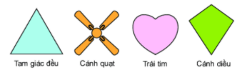

A. Tam giác đều

B. Cánh quạt

C. Trái tim

D. Cánh diều

**Câu 8**. Người ta uốn một đoạn dây đồng vừa đủ thành một hình vuông cạnh 15cm. Tính độ dài đoạn dây đồng đó.

A. 60 cm

B. 15 cm

C. 60 cm2

D. 225 cm

**Câu 9:**Khánh có 45cái kẹo. Khánh cho Linh số kẹo đó. Hỏi Khánh cho Linh bao nhiêu cái kẹo?

A.30 cái kẹo

B.36 cái kẹo

C.40 cái kẹo

D.18 cái kẹo.

**Câu 10** : Có tất cả 840kg gạo gồm ba loại:  số đó là gạo tám thơm, số đó là gạo nếp, còn lại là gạo tẻ. Tính số gạo tẻ.

A.390kg

B.120kg

C.270kg

D.385kg

**Câu 11:** Hình nào dưới đây có trục đối xứng?

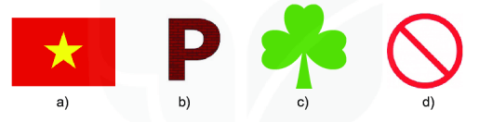

A. Hình a), Hình b), Hình c)

B. Hình a), Hình c), Hình d)

C. Hình b), Hình c), Hình d)

D. Hình a) và Hình c)

**Câu 12.** Hình nào dưới đây có vô số trục đối xứng

A. Hình lục giác đều

B. Hình vuông

C. Hình chữ nhật

D. Hình tròn

***Phần 2 : Tự luận ( 7,0 điểm)***

***Câu 1: ( 2,0 điểm) Thực hiện phép tính***



$b)\frac{15}{17}.\frac{21}{19}-\frac{15}{17}.\frac{10}{19}+\frac{15}{17}.\frac{8}{19}$

*c) $\frac{8}{15}+1\frac{3}{4}+\frac{7}{15}- \left(-0,25\right)$*

***Câu 2: ( 0,75 điểm)***  Một trường trung học cơ sở có 800 học sinh, trong đó học sinh khối 6 chiếm $\frac{5}{16 }$ số học sinh toàn trường và số học sinh nữ khối 6 bằng $\frac{2}{5}$  số học sinh của khối 6. Tính số học sinh nữ của khối 6?

***Câu 3 : ( 0,75 điểm)*** Một cửa hàng buổi sáng có giá bán một lít xăng là 19800 đồng. Buổi chiều cửa hàng giảm giá 5% so với giá bán của buổi sáng . Hỏi buổi chiều giá một lít xăng là bao nhiêu ( làm tròn kết quả đến hàng nghìn).

***Câu 4 : (0,75 điểm)*** Tung hai đồng xu cân đối 50 lần ta được kết quả sau

|  |  |  |  |
| --- | --- | --- | --- |
| Sự kiện | Hai đồng ngửa | Hai đồng sấp | Một đồng sấp, một đồng ngửa |
| Số lần | 15 | 13 | 22 |

1. Hãy đánh giá xem các sự kiện sau là chắc chắn, không thể hay có thể xảy ra:

Sự kiện A: “Một đồng sấp, một đồng ngửa”

Sự kiện B: “Hai đồng sấp”

1. Tính xác suất thực nghiệm của sự kiện “ Một đồng sấp, một đồng ngửa”

***Câu 5 : ( 0,75 điểm )*** Một thợ làm gỗ mua tấm gỗ hình thoi và làm thành một kệ sách trang trí, sau khi làm xong người thợ đặt một chậu hoa ở vị trí giao điểm 2 đường chéo của kệ trang trí hình thoi, biết khoảng cách từ bình hoa tới 2 đỉnh hình thoi thoi chiều ngang và chiều dọc lần lượt là 5 cm và 7cm như hình vẽ. Em hãy tính diện tích tấm gỗ hình thoi mà người thợ đã mua .

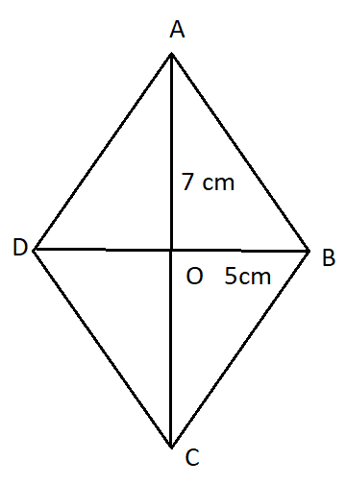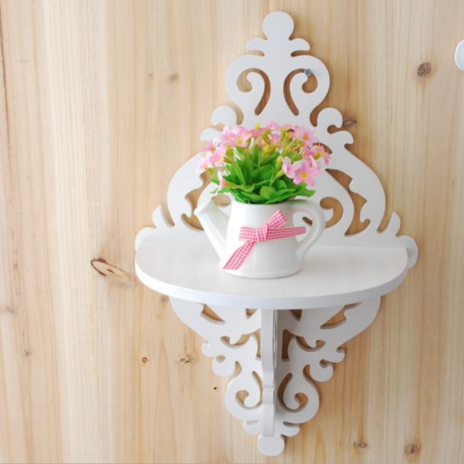

***Câu 6 : ( 2 điểm***)

Cho các hình vẽ sau, em hãy chỉ ra.

Những hình có tâm đối xứng , những hình có trục đối xứng .

1)Tam giác đều 2) Hình tròn 3) Hình thang cân 4) Hình thoi

b) Quan sát các hình ảnh thực tế bên dưới em hãy chỉ ra hình nào có trục đối xứng, hình nào có tâm đối xứng.

|  |  |  |  |
| --- | --- | --- | --- |
| Hình đối xứng - Hànộimới  Hình a | Hình b | Hình c | Hình d |

**ỦY BAN NHÂN DÂN QUẬN 8**

**TRƯỜNG THCS CHÁNH HƯNG**

**ĐÁP ÁN VÀ THANG ĐIỂM**

**KIỂM TRA HỌC KÌ II – NĂM HỌC 2022- 2023**

**MÔN: TOÁN KHỐI : 6**

***Phần 1 : Trắc nghiệm (3,0 điểm)***

|  |  |  |  |  |  |  |  |  |  |  |  |
| --- | --- | --- | --- | --- | --- | --- | --- | --- | --- | --- | --- |
| ***1*** | ***2*** | ***3*** | ***4*** | ***5*** | ***6*** | ***7*** | ***8*** | ***9*** | ***10*** | ***11*** | ***12*** |
| C | ***A*** | ***A*** | ***A*** | ***B*** | ***A*** | ***B*** | ***A*** | ***A*** | ***D*** | ***B*** | ***D*** |

***Phần 2 : Tự luận ( 7,0 điểm)***

*Câu 1 :*

 0,25 điểm

0,25 điểm

b $)\frac{15}{17}.\frac{21}{19}-\frac{15}{17}.\frac{10}{19}+\frac{15}{17}.\frac{8}{19}$

= $\frac{15}{17}.\left(\frac{21}{19}-\frac{10}{19}+\frac{8}{10}\right)$ 0,5 điểm

= $\frac{15}{17}.1$ = $\frac{15}{17}$ 0,25 điểm

c) $\frac{8}{15}+1\frac{3}{4}+\frac{7}{15}- \left(-0,25\right)$

= $\frac{8}{15}+\frac{7}{4}+\frac{7}{15}- \left(\frac{-1}{4}\right)$ 0,25 điểm

= $\frac{8}{15}+\frac{7}{15}+\frac{7}{4}+\frac{1}{4}$ 0,25 điểm

= 1 + 2 = 3 0,25 điểm

Câu 2 : Số học sinh khối 6 :

800 . 5/16 = 250 học sinh 0,5 điểm

Số học sinh nữ khối 6

250 . 2/5 = 100 học sinh 0,25 điểm

Câu 3 : % sau giảm : 100% - 5% = 95% 0,25 điểm

19800 . 95% = 18810 đồng 0,25 điểm

HS kêt luận đúng theo yêu cầu đề bài 0,25điểm

Câu 4

1. Hs trả lới đúng câu a 0,5 điểm
2. Xác suất thực nghiệm của sự kiện “ Một đồng sấp, một đồng ngửa” trong 50 lần tung là 22 : 50= 0,44 0,25 điểm

**C**âu 5 :

Diện tích miếng gỗ hình thoi là

 0,75 điểm

**Câu 6 :**

a) Hs trả lời đúng 1 hình được 0,25 điểm

b) Học sinh trả lời đúng được 1 điểm